Схема границ прилегающей территории

УТВЕРЖДЕНА

постановлением администрации Бабстовского сельского поселения от 23.11.2020 № 84

Схема границ прилегающей территории _____________40_______________
(условный номер)

- Местоположение прилегающей территории (адресные ориентиры)
Аобл. Еврейская, р-н Ленинский, с. Бабстово, ул. Гаражная, дом 5
- Кадастровый номер объекта, по отношению к которому устанавливается
прилегающая территория (при наличии) 79:03:1400009:68

- Сведения о собственнике и (или) ином законном владельце здания,
строения, сооружения, земельного участка, а также уполномоченном в лице
Суслов Сергей Васильевич
- Площадь прилегающей территории 679,55 (кв. м)

- Вид разрешенного использования земельного участка, по отношению к которому устанавливается прилегающая территория (при наличии)
Для строительства одноквартирного двухэтажного жилого дома
- Наличие объектов (в том числе благоустройства), расположенных на прилегающей территории, с их описанием -
- Описание характерных точек границ прилегающей территории (ориентиры для определения границ прилегающей территории по сторонам света и расстояния от объекта до границ прилегающей территории), координаты характерных точек границ (при их наличии)

Обозначение характерных точек границ | Координаты, м (с точностью до двух знаков после запятой)
1 | 5 315 901,56 | 5 207 213,28
2 | 5 315 932,93 | 5 207 230,25
3 | 5 315 901,40 | 5 207 297,49
4 | 5 315 864,49 | 5 207 276,36
5 | 5 315 902,60 | 5 207 217,61
6 | 5 315 929,12 | 5 207 231,99
7 | 5 315 899,84 | 5 207 294,37
8 | 5 315 868,99 | 5 207 274,62
Графическая часть
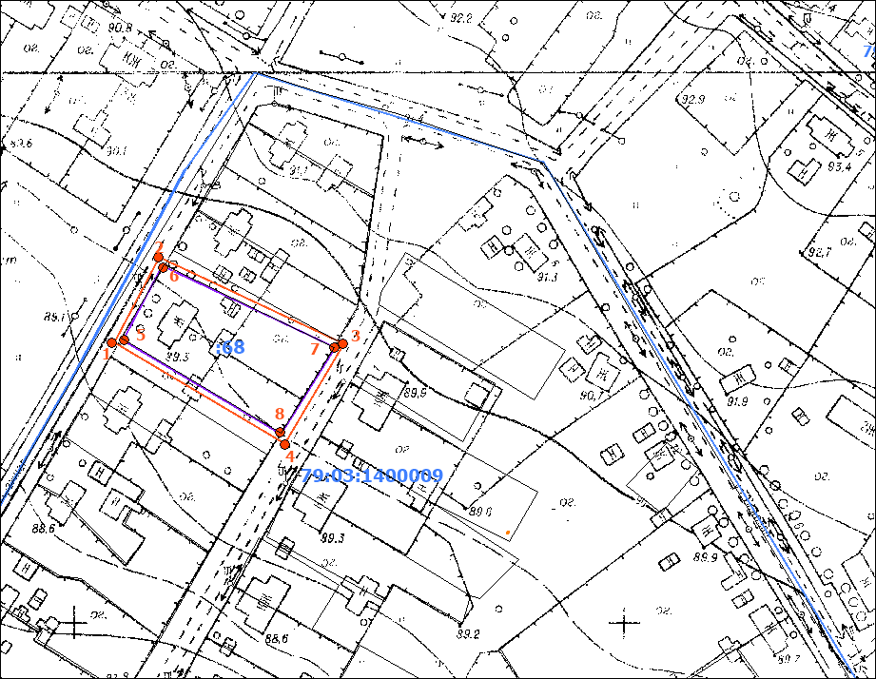
Масштаб 1:5000
Условные обозначения:
 | граница прилегающей территории (отображается оранжевым цветом)
1 | поворотная точка границ прилегающей территории (отображается оранжевым цветом)
79:хх:хххххх:хх | кадастровый номер земельного участка (объекта недвижимости), по отношению к которому устанавливается прилегающая территория (отображается сиреневым цветом)
79:хх:ххххххх | кадастровый квартал (отображается голубым цветом)
 | граница кадастрового квартала (отображается голубым цветом)
- - - - - - - | границы объектов, расположенных на прилегающей территории (отображается черным цветом)

